администрация МУНИЦИПАЛЬНОГО ОБРАЗОВАНИЯ
СОСНОВОБОРСКИЙ ГОРОДСКОЙ ОКРУГ ЛЕНИНГРАДСКОЙ ОБЛАСТИ

постановление

от 06/05/2021 № 879

О внесении изменений в постановление администрации
Сосновоборского городского округа от 16.12.2020 № 2510
«Об утверждении типового (примерного) Положения
об оплате труда работников муниципальных учреждений
Сосновоборского городского округа»

В соответствии с постановлением администрации Сосновоборского городского округа от 26.10.2020 № 2118 «Об утверждении Положения о системах оплаты труда в муниципальных учреждениях Сосновоборского городского округа по видам экономической деятельности» и на основании служебной записки отдела кадров и спецработы администрации от 19.03.2021 № 01-19-3645/21-0-0, администрация Сосновоборского городского округа п о с т а н о в л я е т:

1. Внести в постановление администрации Сосновоборского городского округа от 16.12.2020 № 2510 «Об утверждении типового (примерного) Положения об оплате труда работников муниципальных учреждений Сосновоборского городского округа» (далее-Положение) следующие изменения и дополнения:
1.1. Подпункт 7.6. пункта 7 раздела II Положения изложить в новой редакции:
«7.6. Премиальные выплаты к значимым датам устанавливаются локальным нормативным актом соответствующего муниципального учреждения (работодателем). Премиальные выплаты к значимым датам носят единовременный характер, устанавливаются в денежном выражении и выплачиваются работникам (руководителю) соответствующего муниципального учреждения разово, в одинаковом (равном) размере:
7.6.1. Профессиональный праздник соответствующего муниципального учреждения определяется с учетом сферы его деятельности в соответствии с Перечнем профессиональных праздников муниципальных бюджетных, муниципальных казенных и муниципальных автономных учреждений, расположенных на территории Сосновоборского городского округа, утвержденных Приложением 1 к настоящему Положению.
Размер, условия и порядок премиальной выплаты к профессиональному празднику, устанавливаются локальным нормативным актом соответствующего муниципального учреждения.
Размер, условия и порядок премиальной выплаты к профессиональному празднику, руководителю муниципального учреждения, устанавливаются нормативным актом администрации Сосновоборского городского округа.
7.6.2. Премиальная выплата к юбилейным датам устанавливается при достижении работником (руководителем) возраста - 50 лет и через каждые пять лет после 50-ти лет соответственно.
Размер премиальной выплаты к юбилейным датам, а также условия и порядок её выплаты устанавливаются локальным нормативным актом соответствующего муниципального учреждения.
Размер, условия и порядок премиальной выплаты к юбилейным датам, руководителю муниципального учреждения, устанавливаются нормативным актом администрации Сосновоборского городского округа.
7.6.3. Размер, порядок и условия премиальной выплаты в связи с награждением работника муниципального учреждения государственными наградами Российской Федерации, ведомственными наградами федеральных органов исполнительной власти, наградами Губернатора Ленинградской области и Законодательного Собрания Ленинградской области, определяются (устанавливаются) локальным нормативным актом соответствующего муниципального учреждения.
Размер, порядок и условия премиальной выплаты в связи с награждением руководителя муниципального учреждения государственными наградами Российской Федерации, ведомственными наградами федеральных органов исполнительной власти, наградами Губернатора Ленинградской области и Законодательного Собрания Ленинградской области, определяются (устанавливаются) нормативным актом администрации Сосновоборского городского округа.
Премиальная выплата в связи с награждением государственной наградой Российской Федерации, ведомственной наградой федеральных органов исполнительной власти, наградой Губернатора Ленинградской области и Законодательного Собрания Ленинградской области, не устанавливается и не выплачивается в случае, если данная награда получена (вручена) с денежным поощрением от награждаемой стороны»
1.2. Подпункт 7.11. пункта 7 раздела II Положения изложить в новой редакции:
«7.11. Из фонда оплаты труда работникам муниципальных учреждений может быть оказана материальная помощь.
Размер, условия и порядок выплаты материальной помощи устанавливаются локальным нормативным актом соответствующего муниципального учреждения.
Размер материальной помощи отдельному работнику не может превышать 6 размеров месячных должностных окладов (окладов) работника (ставок заработной платы с учетом нагрузки) в целом за календарный год, и оказывается в пределах экономии фонда оплаты труда по соответствующему муниципальному учреждению.
7.11.1. Работникам (руководителю) муниципального учреждения также может быть оказана материальная помощь, при предъявлении им подтверждающих документов и при условии:
а) рождение в его семье ребенка (в случае, если в муниципальном учреждении работают оба родителя, материальная помощь выплачивается одному из них);
б) трудной жизненной ситуации: стихийного бедствия (пожар, затопление); длительного нахождения на листке не трудоспособности (заболевание требующее больших денежных затрат (вложений); смерть ближайших родственников (родители, дети, супруг (супруга) и другие случаи носящие уважительный характер.
Размер, условия и порядок выплаты материальной помощи устанавливаются локальным нормативным актом соответствующего муниципального учреждения.
Размер, условия и порядок выплаты материальной помощи руководителю муниципального учреждения устанавливаются и выплачиваются на основании нормативного акта администрации Сосновоборского городского округа.
7.11.2. Суммарный объем оказанной работникам, материальной помощи не может превышать двух процентов фонда оплаты труда по соответствующему муниципальному учреждению в целом за календарный год.»
1.3. Пункт 10 раздела III Положения - исключить.
1.4. Положение дополнить приложением «Перечень профессиональных праздников муниципальных бюджетных, муниципальных казенных и муниципальных автономных учреждений, расположенных на территории Сосновоборского городского округа», согласно Приложению к настоящему постановлению.

2. Общему отделу администрации (Смолкина М.С.) обнародовать настоящее постановление на электронном сайте городской газеты «Маяк».

3. Отделу по связям с общественностью (пресс-центр) Комитета по общественной безопасности и информации администрации (Бастина Е.А.) разместить настоящее постановление на официальном сайте Сосновоборского городского округа.

4. Настоящее постановление вступает в силу со дня официального обнародования.

5. Контроль за исполнением настоящего постановления оставляю за собой.

Глава Сосновоборского городского округа М.В. Воронков

Исп.: Дружинина Ирина Васильевна
т.(81369)2-21-76
Экономист бюджетного отдела ЯЕ

СОГЛАСОВАНО:

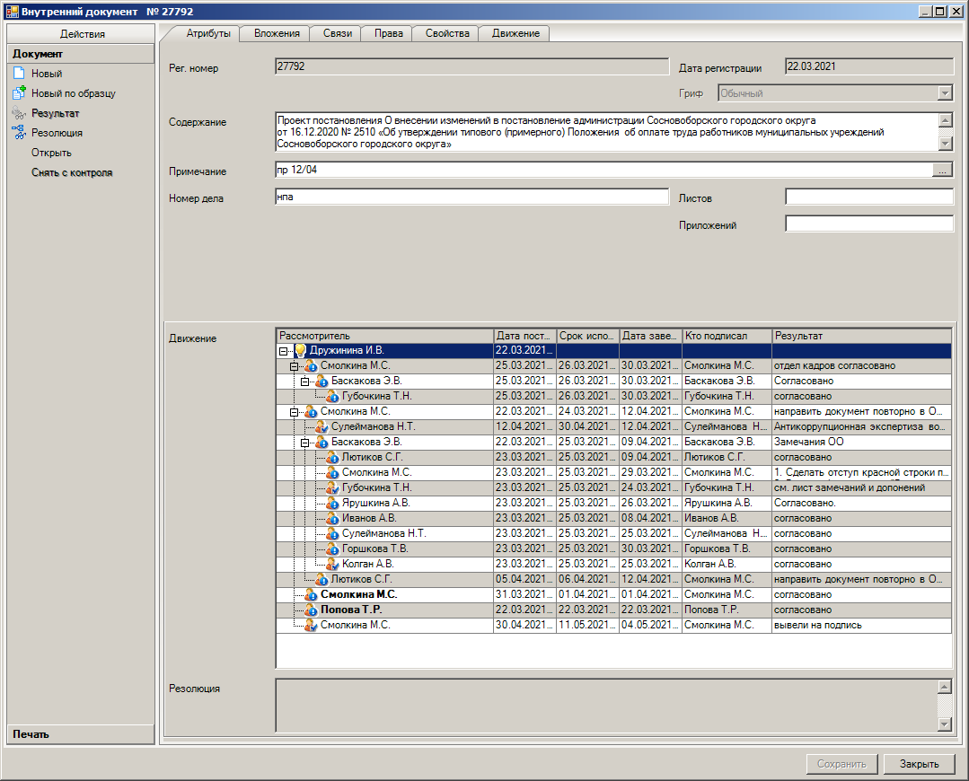

Рассылка:
Общий отдел, Пресс-центр, ЦБ,
Комитет финансов, Отдел кадров,
Комитет образования, КУМИ, ОРКиТ,
ОФКиС, КУ ЖКХ, ОВБиДХ, отдел ЖКХ
КАГиЗ, ОМП, МКУ «ЦАХО»

ПРИЛОЖЕНИЕ
к постановлению администрации
Сосновоборского городского округа
от 06/05/2021 № 879

Приложение
к типовому (примерному) Положению об оплате труда работников муниципальных учреждений Сосновоборского городского округа

Перечень
профессиональных праздников муниципальных бюджетных, муниципальных казенных и муниципальных автономных учреждений, расположенных на территории Сосновоборского городского округа

№  п/п | Наименование сферы деятельности муниципального учреждения и его и подведомственности (подчиненности) | Наименование профессионального праздника | Дата праздника каждого календарного года
1 | Муниципальные общеобразовательные учреждения, муниципальные образовательные учреждения, муниципальные учреждения дополнительного образования и иные муниципальные учреждения, подведомственные отраслевому (функциональному) органу администрации «Комитет образования Сосновоборского городского округа | День учителя | 5 октября
2. | Муниципальные учреждения дополнительного образования (школы искусств), муниципальные бюджетные учреждения культуры и муниципальные автономные учреждения культуры, подведомственные отраслевому (функциональному) органу администрации «Отдел по развитию культуры и туризма». | День работника культуры | 25 марта
3 | Муниципальное автономное образовательное учреждение дополнительного образования «Спортивно-культурный комплекс «Малахит», подведомственное отраслевому (функциональному) органу администрации «Отдел по физической культуре и спорту» | День физкультурника | вторая суббота августа
4. | Муниципальное автономное учреждение «Молодежный центр «Диалог», подведомственное отраслевому (функциональному) органу администрации «Отдел по молодежной политике» | День молодежи | 27 июня
5. | Муниципальное бюджетное учреждение «Телерадиокомпания «Балтийский Берег», подведомственное отраслевому (функциональному) органу администрации «Отдел по связям с общественностью (пресс-центр)» комитета по общественной безопасности и информации. | День радио | 7 мая
6. | Муниципальное казенное учреждение «Сосновоборский фонд имущества», подведомственное отраслевому (функциональному) органу администрации «КУМИ Сосновоборского городского округа» | День местного самоуправления в России | 21 апреля
7 | Муниципальное казенное учреждение «Центр информационного обеспечения градостроительной деятельности Сосновоборского городского округа», подведомственное отраслевому (функциональному) органу администрации «Комитет архитектуры, градостроительства и землепользования» | День местного самоуправления в России | 21 апреля
8 | Муниципальное казенное учреждение «Центр административно-хозяйственного обеспечения», подведомственное администрации Сосновоборского городского округа. | День местного самоуправления в России | 21 апреля
9 | Сосновоборское муниципальное казенное учреждение «Специализированная служба», подведомственное отраслевому (функциональному) органу администрации «Отдел экономического развития» | День работников бытового обслуживания населения и жилищно-коммунального хозяйства | третье воскресенье марта
10 | Сосновоборское муниципальное бюджетное учреждение «Спецавтотранс», подведомственное отраслевому (функциональному) органу администрации «Отдел внешнего благоустройства и дорожного хозяйства» комитета по управлению жилищно-коммунальным хозяйством. | День работников бытового обслуживания населения и жилищно-коммунального хозяйства | третье воскресенье марта

